Развиваемся играя! Палочки - выручалочки!
Хочу предложить вниманию заботливых мам такой простой и полезный материал для работы и развития малышей, как счётные палочки!
Мы все привыкли к тому. что с их помощью считают и по этой причине не торопимся знакомить наших малышей с палочками. А зря!!! Они очень полезны для развития малышей! Для мелкой моторики. для сенсорики и т.д. Купить можно совершенно разные палочки. 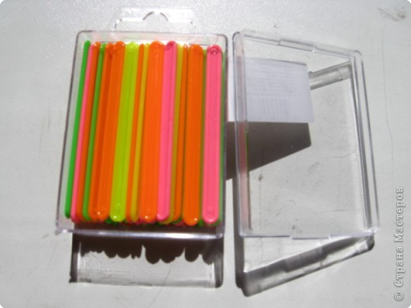

Из счётных палочек можно составлять геометрические фигуры и знакомить с ними деток. Из палочек можно сложить любую геометрическую фигуру с углами.
1.ТЕЛЕВИЗОР
Телевизор тигр купил,
Самый лучший попросил.-
Я люблю,- сказал он строго.-
Чтоб полосок было много!
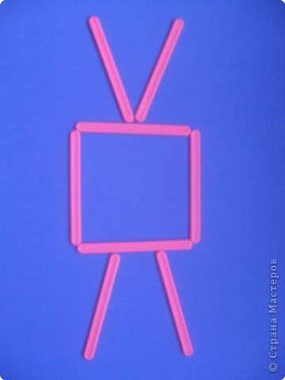
2. МОРКОВКА
Вот и вырастил я ловко
Очень сладкую морковку!
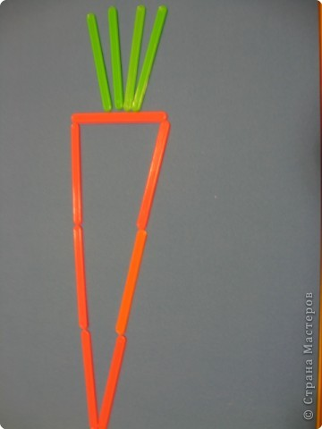
3 .ПИСЬМО
Почтальон принёс письмо!
Посмотрите. вот оно!
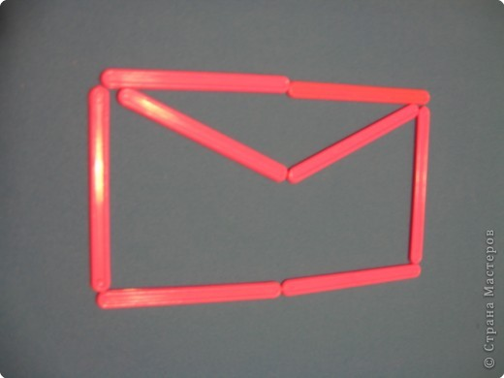
4. САНКИ
Всё лето стояли,
Зимы ожидали.
Дождались поры-
Помчались с горы.
(загадка)
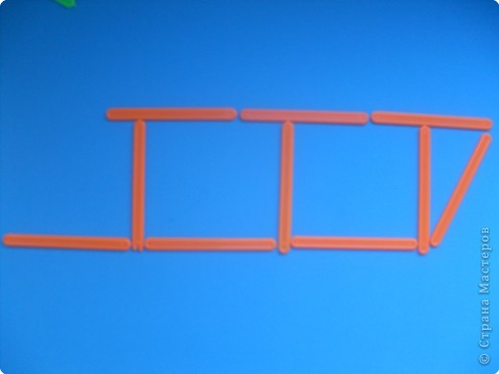
5.ГРИБОК
Я увидела грибок.
Сорвала и в кузовок!
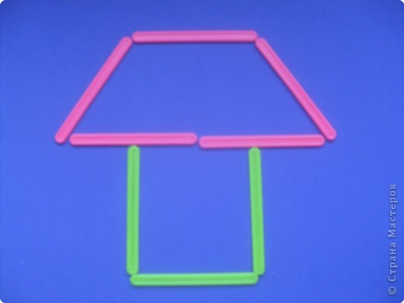
6. КОРАБЛИК
Плывёт кораблик по волнам,
Зовёт с собой нас капитан!
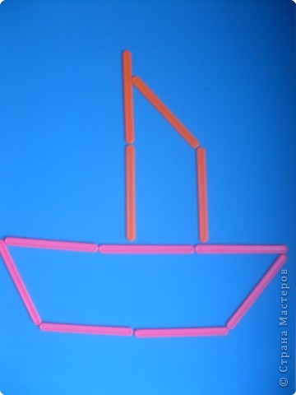
7. ПАРОХОД.
Скорей на море посмотри,
Пароход плывёт вдали!
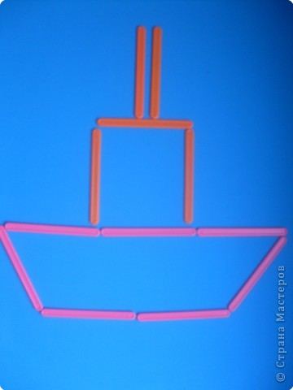

8.РАКЕТА
Ну а это. ну а это
Очень быстрая ракета.
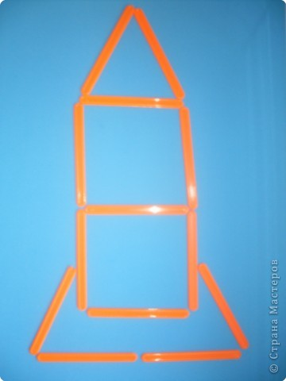
9. ФЛАЖОК
Горит на солнышке
Флажок,
Как будто я
Огонь зажёг.
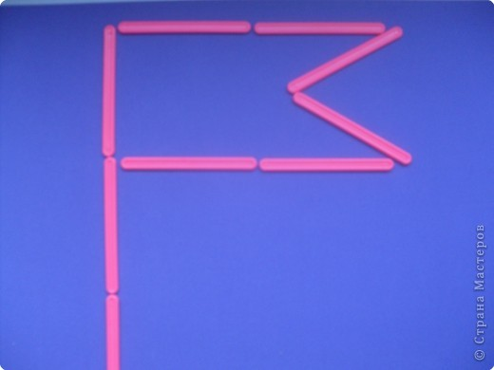
10. РЫБКА
Рыбки плавают в пруду
И играют в чехарду.
Тёплым днём резвятся,
Дружно веселятся.
